附件2：
学院管理人员重修审核操作流程

1、以管理员身份登录教务管理系统
2、点击左侧菜单的选课管理-重修课程替代审核（院系），进入如下页面，
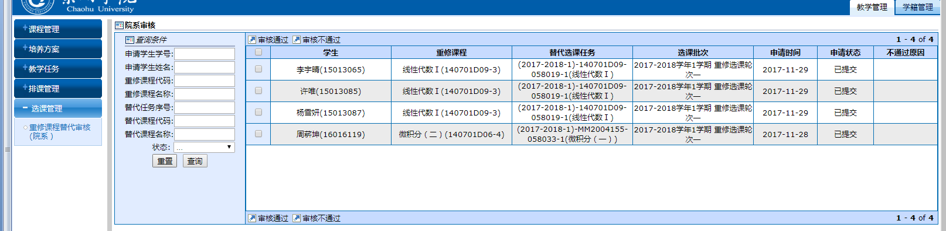
3、核对学生的重修选课是否符合相关规定，如符合，选中对应学生后点击审核通过，如果不符合，选中学生后点击审核不通过，在弹出的框中填写不通过原因。
4、注意事项：（1）审核只针对进行重修课程替代的申请，如因课程代码变化等原因无法正常在选课模块进行重修选课，只能在重修课程替代模块进行重修课程选课的操作。（2）学生重修申请由学生所在学院审核。（3）审核过程中遵循应该重修课程与申请重修课程名称一致的课程，否则为不通过，如某同学应该重修无机及分析化学课程，在选择课程时候，选择到无机及分析化学实验等其他课程，该种情况审核不通过；审核过程请注意部分分段课程的选择，如某同学应重修大学物理（二），但是在系统中选择到课程为大学物理（一）或其他大学物理课程，没有大学物理（二）该种情况审核不通过。（4）在审核过程中碰到其他问题，请及时与教务科联系。

